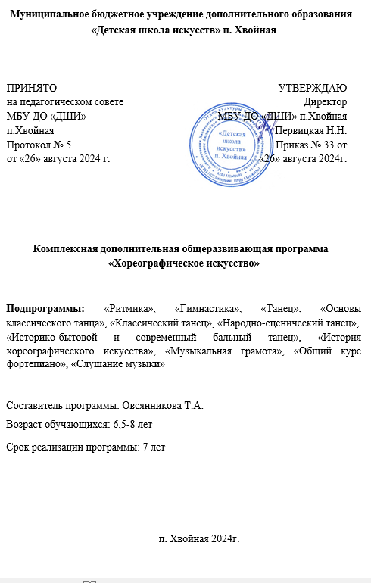

Пояснительная записка

Комплексная дополнительная общеразвивающая программа «Хореографическое искусство» имеет художественную направленность и разработана на основе программы для хореографических отделений ДМШ, ДШИ, составитель – профессор А. Борзов, С.Бахто, В.Сеодюков. Она разработана с целью адаптации к местным условиям, не предполагая специальный отбор детей (в силу демографических социальных условий в п.Хвойная).
Данная оформлена в соответствии с письмом Министерства образования и науки Российской Федерации от 11.12. года № 06-1844 «О примерных требованиях к программам дополнительного образования детей».
Программа реализуется в МБУДО «ДШИ» п. Хвойная по специальности Хореография.
Разработана с целью адаптации к местным условиям, не предполагая специальный отбор детей (в силу демографических и социальных условий в п.Хвойная).
Педагогическая целесообразность. Обучение хореографическому искусству дает возможность учащимся овладеть разнообразием стилей, жанров и манерой исполнения различных танцев, в значительной степени расширяет и обогащает их исполнительские возможности, повышает эстетический и культурный уровень развития обучающихся.
Данная программа является наиболее актуальной в связи с изменившейся социально-культурной ситуацией в современном обществе и переоценкой духовных ценностей. Она составлена с учетом тенденций хореографического искусства нашего времени и соответствует уровню развития современной детской и подростковой аудитории.
В программе учтены основные ценности и цели дополнительного образования по эстетическому развитию детей, которые способствуют рациональному распределению учебной нагрузки.
Цель программы: развитие творческих способностей обучающихся, укрепление психического и физического здоровья детей, приобщение обучающихся к общечеловеческим ценностям.
Основными задачами программы являются:
- организация досуга детей и привлечение в школу с целью ограждения от влияния негативной среды;
- коррекция здоровья (проблемы с дыханием, гиподинамия, нарушение осанки, плоскостопие);
- увлекательность и творчество, что служит развитию личности и способствует ее духовности.
Содержание данной программы направлено на:
- создание условия для развития личности ребенка;
- развитие мотивации личности ребенка к познанию и творчеству;
- обеспечения эмоционального благополучия ребенка;
- профилактику асоциального поведения;
-создание условий для социального, культурного и профессионального самоопределения, творческой самореализации личности ребенка, его интеграции в системе мировой и отечественной культуры;
-целостность процесса психического и физического, умственного и духовного развития личности ребенка;
- взаимодействие преподавателя дополнительного образования с семьей.
Отличительной особенностью данной программы является дифференцированный подход к различным возрастным группам обучающихся, а также и то, что она адаптирована к условиям образовательного процесса данного учреждения и составлена с учетом возрастных особенностей детей, уровнем их общего и музыкальнотанцевального развития.
Комплексная дополнительная общеразвивающая программа «Хореографическое искусство» предусматривает изучение следующих предметов (подпрограмм):
- ритмика
- гимнастика
- танец
- слушание музыки
- классический танец;
- народно - сценический танец;
- историко – бытовой и современный бальный танец;
- музыкальная грамота;
- общий курс фортепиано
Возраст обучающихся: от 6,5 – 8 лет.
Срок реализации программы: 7 лет.
Формы и режим занятий. Форма организации обучения – групповая.
Наряду с групповой формой работы, осуществляется и индивидуальная форма ведения по предметам: общий курс фортепиано, подготовка репертуара.
Количественный состав групп по всем предметам учебного плана от 3 – 10 человек.
Ожидаемый результат и способы определения их результативности.
По окончании полного курса обучения выпускники должны демонстрировать готовность к эстетической исполнительской деятельности:
- овладеть минимумом знаний, умений, навыков необходимых для исполнительской деятельности;
- быть не только грамотными исполнителями, но и подготовленными зрителями, слушателями, с художественным вкусом;
- уметь правильно воспринимать музыкальное сопровождение, передавать содержание музыки в танце, развивать чувство ансамбля и умению владеть пространством;
- уметь показывать навыки владения техникой танца, выразительного исполнения комбинации, нескольких танцевальных композиций, передавать манеру исполнения.
Формами подведения итогов реализации данной программы являются:
- контрольные занятия (1-2 класс в конце каждой четверти), открытые занятия;
- зачеты (3 - 6 класс – 1 и 2 полугодие; 7 класс – 1 полугодие). Может проводиться в форме концертного выступления; - экзамен: выпускной (7 класс).
- участие в концертах, конкурсах и фестивалях различного уровня.
Выпускной экзамен проводится по предметам:
- классический танец;
- народно – сценический танец.

Учебный план
№ п/п | Наименование предмета |  |  |  |  |  |  |  | Класс
№ п/п | Наименование предмета | 1 |  | 2 |  |  | 3 |  | 4 |  | 5 |  |  | 6 | 7
 |  | Часы в  неделю | Часы в  год | Часы в  неделю | Часы в  год | Часы в  неделю |  | Часы в  год | Часы в  неделю | Часы в  год | Часы в  неделю | Часы  в год | Часы в  неделю | Часы в  год | Часы в  неделю | Часы  в год
1 | Классический танец | - | - | - | - | 4,5 |  | 153 | 4 | 136 | 3 | 102 | 3 | 102 | 3 | 102
2 | Народно-сценический танец | - | - | - | - | 2 |  | 68 | 2 | 68 | 3 | 102 | 3 | 102 | 3 | 102
3 | Историко-бытовой и современный бальный танец | - | - | - | - | 1 |  | 34 | 1 | 34 | 1 | 34 | 1 | 34 | 1 | 34
5 | Музыкальная грамота | 1 | 34 | 1 | 34 | 1 |  | 34 | 1 | 34 | 1 | 34 | 1 | 34 | 1 | 34
6 | ⃰Общий курс фортепиано | - | - | - | - | 1 |  | 34 | 1 | 34 | 1 | 34 | 1 | 34 | 1 | 34
7 | Ритмика | 1 | 34 | - | - | - |  | - | - | - | - | - | - | - | - | -
8 | Гимнастика | 1 | 34 | 1 | 34 | - |  | - | - | - | - | - | -
9 | Танец | - | - | 2 | 68 | - |  | - | - | - | - | - | -
10 | Слушание музыки | 1 | 34 | - | - | - |  | - | - | - | - | - | - | - |  | -
 | ИТОГО | 4 | 136 | 4 | 136 | 9,5 |  | 323 | 9 | 306 | 9 | 306 | 9 | 306 | 9 | 306

⃰Учебные часы предмета «Общий курс фортепиано» могут варьироваться от 0,5 до 1 часа в неделю.
Примечание По всем предметам учебного плана проводятся групповые занятия, кроме Общего курса фортепиано (индивидуальное занятие).

Учебный план
на подготовку репертуара, отдельных концертных номеров на каждого учащегося 0,5 часа.
Подготовка репертуара вводится с 3-го года обучения.

- год обучения.
№  п/п | Наименование | Количество часов
1 | Разбор музыки танцевального номера | 2
2 | Разучивание движений танцевального номера | 3
3 | Разучивание комбинаций танцевального номера | 3
4 | Построение фигур и рисунков танцевального номера | 2
5 | Репетиция танцевального номера | 2
6 | Отработка техники исполнения | 3
7 | Работа над образом танцевального номера | 2
 | Итого: | 17

- год обучения.
Подготовка репертуара

№  п/п | Наименование | Количество часов
1 | Разучивание движений танцевального номера | 2
2 | Разучивание комбинаций танцевального номера | 3
3 | Построение фигур и рисунков танцевального номера | 2
4 | Репетиция танцевального номера | 3
5 | Отработка техники исполнения | 3
6 | Работа над образом танцевального номера | 2
7 | Разбор музыки танцевального номера | 2
 | Итого: | 17

- год обучения.
Подготовка репертуара

№  п/п | Наименование | Количество часов
1 | Разбор музыки танцевального номера. | 2
2 | Разучивание движений танцевального номера. | 3
3 | Самостоятельное сочинение танцевальных композиций. | 2
4 | Разучивание комбинаций танцевального номера. | 2
5 | Построение фигур и рисунков танцевального номера. | 2
6 | Репетиция танцевального номера. | 2
7 | Отработка техники исполнения. | 3
8 | Работа над образом танцевального номера. | 2
 | Итого: | 17

- год обучения. Подготовка репертуара

№  п/п | Наименование | Количество часов
1 | Разбор музыки танцевального номера. | 2
2 | Разучивание движений танцевального номера. | 2
3 | Самостоятельное сочинение танцевальных комбинаций. | 2
4 | Разучивание комбинаций танцевального номера. | 2
5 | Построение фигур и рисунков танцевального номера. | 2
6 | Репетиция танцевального номера. | 2
7 | Отработка техники исполнения. | 3
8 | Работа над образом танцевального номера | 2
 | Итого: | 17

- класс обучения Подготовка репертуара

№  п/п | Наименование | Количество часов
1 | Разбор музыки танцевального номера. | 2
2 | Разучивание движений танцевального номера. | 2
3 | Самостоятельное сочинение танцевальных композиций. | 2
4 | Разучивание комбинаций танцевального номера. | 2
5 | Построение фигур и рисунков танцевального номера. | 2
6 | Отработка техники исполнения. | 3
7 | Репетиция танцевального номера. | 2
8. | Работа над образом танцевального номера. | 2
 | Итого: | 17

